Velkommen til Bondelagets

temakurs 17. nov 2021

skattekurS
18. og 19. nov 2021

Røros hotell

røros

KONTAKT
TELEFON:
73 84 24 90

E-POST:
trondelag@bondelag.no

ARRANGØR
Bondelagets Servicekontor i samarbeid med Trøndelag Bondelag

ANSVARLIG KURSINNHOLD
Bondelagets Servicekontor AS Postboks 9354 Grønland
Sentralbord: 22 05 45 00 bondelaget@bondelaget.no www.bondelaget.no/rjs

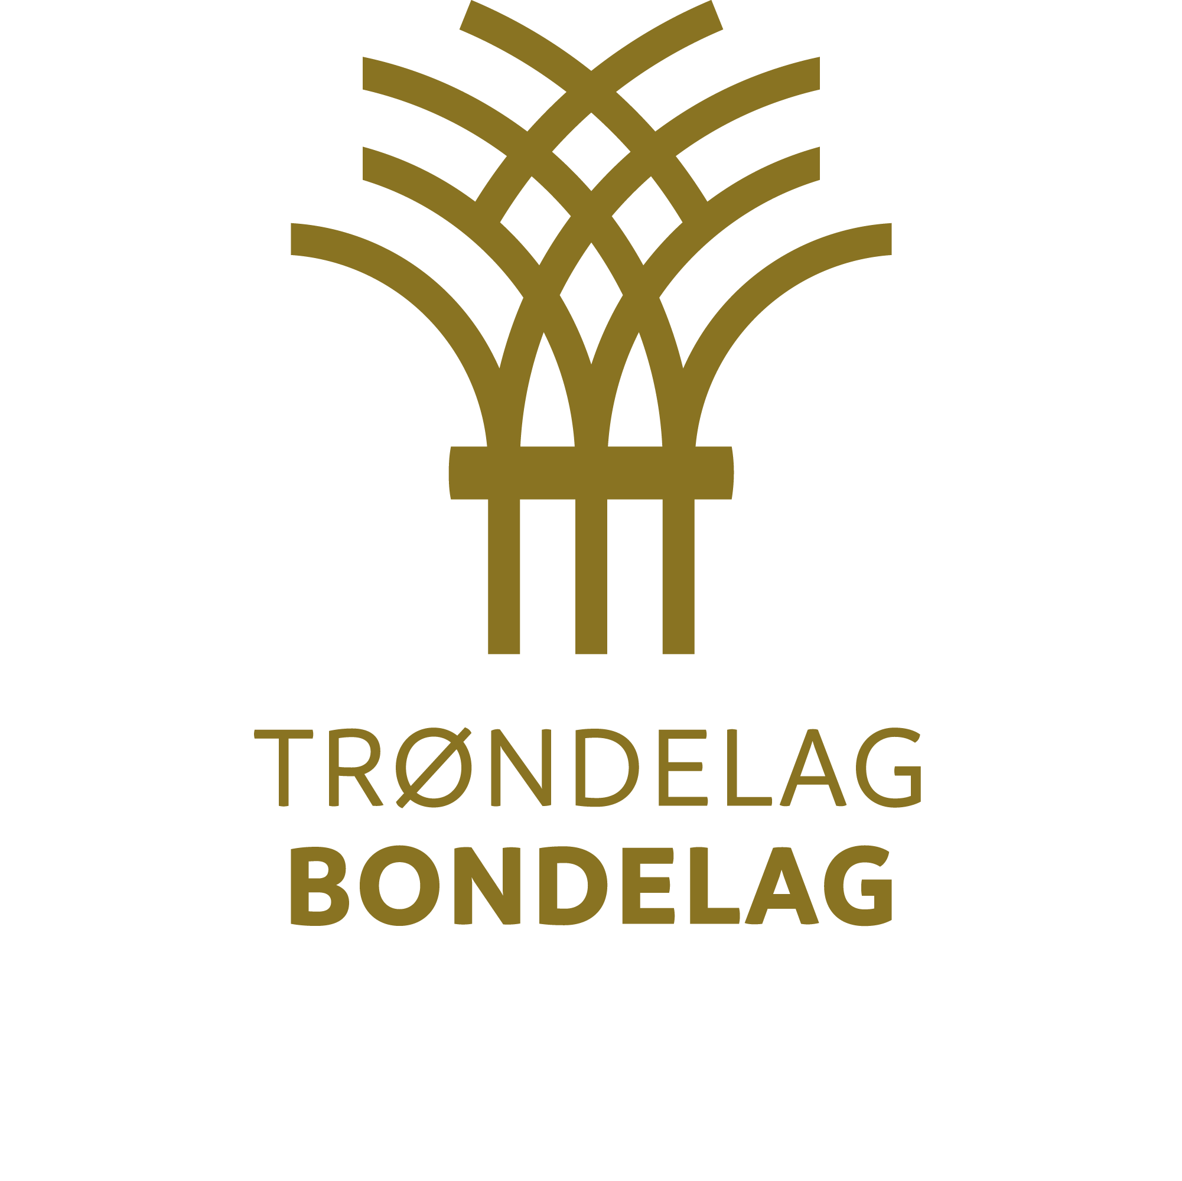

SKATTEKURS
18. OG 19. NOVEMBER 2021
RØROS HOTEL, RØROS

Bondelagets skattekurs arrangeres eksklusivt for ansatte på våre samarbeidende regnskapskontor. Skattekurset skal gi en bred gjennomgang av relevante skatte- og avgiftsfaglige nyheter slik at regnskapsfører er faglig oppdatert til det kommende årsoppgjøret.

Kursavgift kr 2.000,- faktureres fra Oslo
Hotellpriser:
- Overnatting Røros hotell:
Enkeltrom m/frokost kr. 850,-
Dagpakke kr. 540,-
2 halve rundstykker til møte 17.11 og 18.11 for ikke boende ink. i prisen
Middag kr. 450,-
Påmelding
- Innen 8. oktober 2021

Tema
- Skatte- og avg.opplegget for 2021
- Statsbudsjettet 2022
- Merverdiavgift – spm rundt fast eiendom
- Budskapsligning
- Dokumentasjon av balanse
- Virksomhetsbegrep og dets betydning
- Trygd
- Kostnadsfordeling mellom virksomheter i samme foretak
- Regnskapsfører i en digital hverdag
- Ofte stilte spørsmål og saker
Faglig oppdatering: 10 timer skatt/avgift, 2 timer
rettslære, 1 time bokføringsregelverket, 1 time
GRFS. Totalt 14 timer.

Program vedlagt.
TEMAKURS

BOKFØRING
17. NOVEMBER 2021
RØROS HOTEL, RØROS
Kurset er relevant for eksterne og interne regnskapsførere, økonomiansvarlige, næringsdrivende, styremedlemmer og revisorer.
Kursmål:
- Gi deltakerne en god og praktisk gjennomgang av hvordan kontantsalg skal dokumenteres i ulike virksomheter og situasjoner med praktiske eksempler.
- Sette fokus på uttaksreglene, hvem som er omfattet og hvordan vi bokfører dette korrekt.
- Gi deltakerne en systematisk gjennomgang av de gjeldene oppbevaringsreglene for regnskapsmateriale.
- Gi deltakerne praktiske måter å dokumentere balansen på, samt oversikt over hvilke krav som regelverket stiller. Spesielt fokus på NBS nr. 5 (Norsk Bokføringsstandard nr. 5).
- Gjøre deltakerne oppmerksom på nyheter knyttet til bokføringsregelverket og hva dette betyr for de bokføringspliktige.
Kurstema:
Dokumentasjon av kontantsalg
- Hovedregel for dokumentasjon av kontantsalg, med gjennomgang av alle krav og alternativer som finnes i lovverket.
- Unntak fra hovedregel for ambulerende eller sporadisk kontantsalg, med tilhørende praktisk eksempler.
- Unntak fra hovedregelen for de med ubetydelig kontantsalg med tilhørende praktiske eksempler.
- Hva med dokumentasjon av vipps-betalinger? Er vipps-betaling til innehaver/eiers private vipps akseptert?
- Hva med næringsdrivende som både har ambulerende og ubetydelig kontantsalg? Gjennomgang av hvordan disse kan forholde seg til regelverket.
- Hvordan skal eksterne regnskapsførere forholde seg til dette, hva kan man kreve av den bokføringspliktige/regnskapspliktige?
Regler for uttak av varer og tjenester
- Hvilke bestemmelser regulerer dette med uttak fra virksomheten, og hvem er opptatt av reglene?
- Hvordan skal man gå frem for å ha tilstrekkelig dokumentasjon av uttak, og hvordan skal det bokføres?
- Eksempler på uttak til privat, og til annen del av virksomheten, samt bokføring av dette.

Oppbevaringsregler for regnskapsmateriale

- Gjennomgang av hva som er primær og sekundær dokumentasjon med tilhørende krav til oppbevaring.
- Spesielle unntak for hovedregel gjennomgås – noen har lengre oppbevaringstid.
- Er det noen maksimal oppbevaringstid?
Avstemming og dokumentasjon av balansen, med fokus på dokumentasjon
- Gjennomgang av krav til avstemming gjennom året samt ved utgangen av regnskapsåret i gjeldende regelverk.
- Må vi dokumentere alle balanseposter?
- Ulike krav for bokføringspliktige kontra regnskapspliktige?
- Gjennomgang av Norsk Bokføringsstandard nr. 5
- Krav til kontrollspor med eksempler
Nyheter på bokføringsområdet
- Gjennomgang av aktuelle endringer i inneværende og kommende år.

Kurset arrangeres i samarbeid med Økonomiforbundet, i tilknytning til Bondelagets skattekurs 2021 (temadagen/3.-dagen)
Foreleser:
Morten Thorkildsen
Infotjenester AS

Priser:
Kr 2.800 for regnskapskontor som har samarbeidsavtale med Norges Bondelag.
Kr 2.800 for medlemmer i Økonomiforbundet
Kr 3.300 for andre
(i tillegg kommer kostnader til overnatting/dagpakke på hotellet)

Faglig oppdatering:

7 timer - finansregnskap - herunder 7 timer bokføring

Oppstart kl. 10:00
Avslutter kl. 17:00

